Отчет о проделанной работе
культурно-досуговыми учреждениями Тукаевского района
за 18апреля в рамках Всероссийской добровольческой акции
«Весенняя неделя добра»
№ | Место проведения мероприятия (район, сельское поселение, название парка, сквера т.д.) | Тематика мероприятия | Дата проведения мероприятия | Количество участников по факту | Фото мероприятия
1 | Биюрганский МФЦ, Тавларовский СК | Посещение на дому ребенка инвалида Халимову Рамилю Ингеловну, д.Биюрган, ул.Мирная, 86  Дарение подарков | 18.04.2017 | 6 | 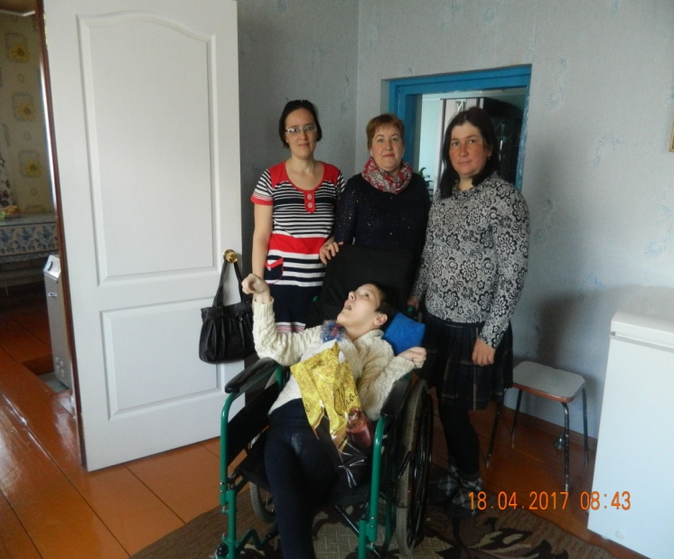
 | С.Бурды СОШ музей | День памятников и исторических мест  «Сохраним нашу историческую родину»  Учащиеся вместе с классными руководителями посетили музей школы, в рамках добровольческой акции «Весенняя неделя добра - эстафета добрых дел | 18.04.2017 | 25 чел |   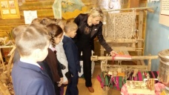
 | С.Бурды | Международный день памятников и выдающихся мест.  Вместе учениками школы благоустроили территорию около монумента погибшим воинам в годы Великой Отечественной войны в с. Бурды, в рамках добровольческой акции «Весенняя неделя добра - эстафета добрых дел #ДОБРЫЙТАТАРСТАН #МӘРХӘМӘТЛЕТАТАРСТАН» | 18.04.2017 | 5 | 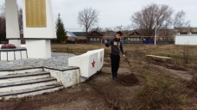
 | Бурдыбашский СК. На дому | «Бер-беребезгә шәфкатьле булыйк!” помощь пожилым людям | 17.04.2017  12.00 | 4 чел. | 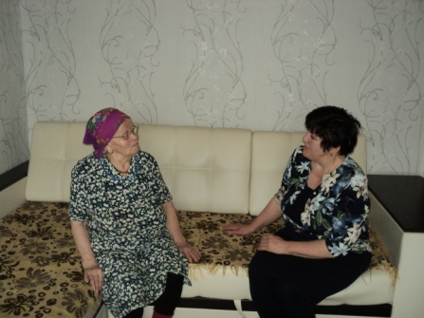
 | Бурдыбашский СК.На дому | «Мир техники» | 18.04.2017  9.00 | 4 чел. | 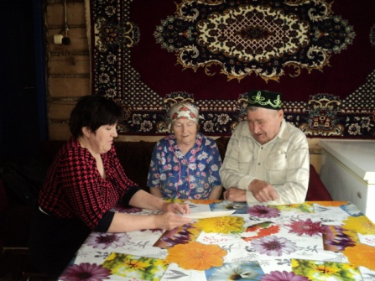
 | Иштеряковское СП | «Угодно, выгодно, легко!» популяризация электронных услуг | 18.04.17 | 5
 | Калмашский СДК | Уборка территории Калмашского СП | 18.04.2017.  8:00-11:00 | Работники культуры. | 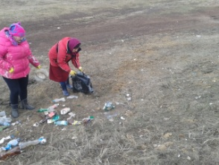
 | Калмашский СДК | Оказание адресной помощи инвалиду 1 группы Газизуллиной Гульфии. Калмашского СП | 18.04.2017  16:00-17:00 | Ученицы 9 класса.  Инвалид - Газизуллина Гульфия | 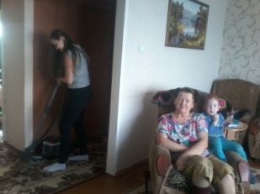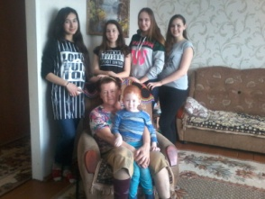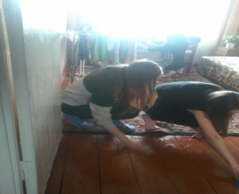
 | Калмиинского СДК | 2017 Школа,начальный класс - год экологии.Просмотр видио об охране природы. | 18.04.17 в 10.00 | 17 чел. | 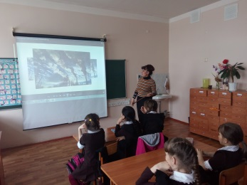
 | Князевский СДК | В библиотеке Социальная акция «Помоги тому, кто не умеет, зарегистрироваться на портале госуслуг», «Краткий  маршрут получения госуслуги». | 18.04.2017 г | 6 | 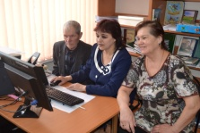  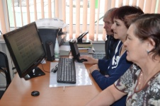
 | Круглопольский МФЦ | Участие в концерте с.Мелекес, Мелекесский СДК | 18.04.17 | 200 | 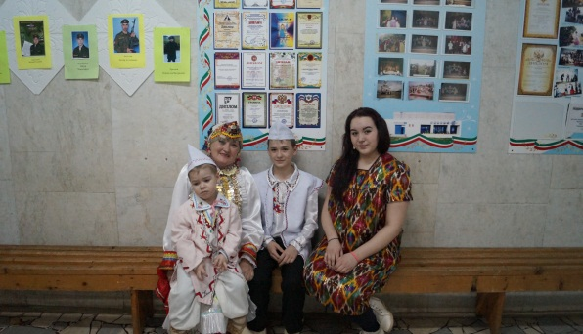
 | Малая Шильна. Малошильнинская СОШ, совместно с библиотекой | 1) Популяризация электронных услуг. | 17.04.2017 | 25 | 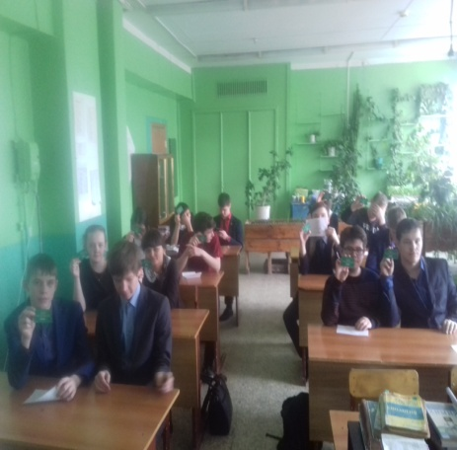
 | Малая  Шильна СДК "Родина" На дому | 2) поздравления, приглашения и подарки ко Дню Победы. Головина Клавдия Васильевна 10.03.1930 года рождения, ветеран ВОВ | 17.04.2017 | 40 | 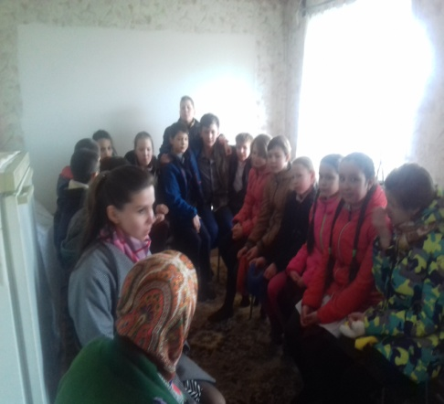
 | Мелекесский СДК | Весенняя неделя добра «Доброволец в центре информации Перед концертом добровольцы раздавали буклеты «Берегите детей»  Концерт «Бер гаилэ булып яшибез» с участием Иштиряковских, Биклянских, Круглопольских, Староерыклинских, Бетькинских, Нижнесуксинских, Бурдинских и Мелекесских артистов.» | 18.04.2017. | Подр.-6  Взр.-50  Дети-45  Мол.-20  Взр.-100  Пенс-50 | 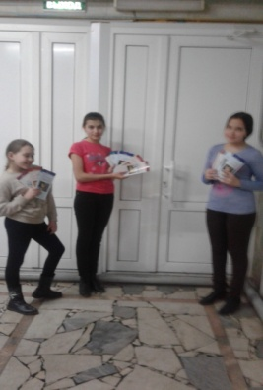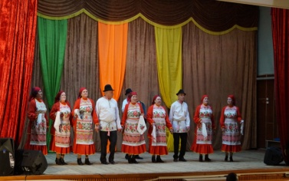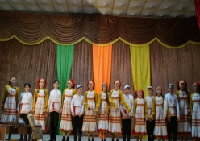
 | Ташкичинский сельский клуб | “Доброволец в центре информации”  Рассказ гражданам о преимуществе получе- ния услуг в эл.виде, популяризация ЕСИА. | 18.04.2017 | 6 человек.  Фатхуллина Ю.  Сираева Т.  Салахова Х.  Вазиева Д.  Галиева С.  Муратова Г. | 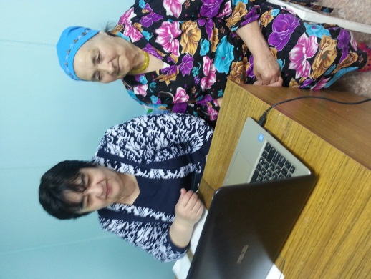
 | Новосарайлинский СК. На дому. | «Мир техники!» формирование интереса у граждан к получению подтвержденной учетной записи ЕСИА;  популяризация электронных услуг.  Муртазина Расима. Миннегареева Файруза.  Батталова Хания.  Зиатдинова Галия | 18.04.2017. | 15 чел. | 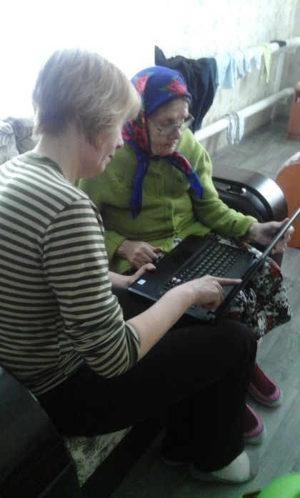
 | С.Новотроицкое, | Знакомство с компьютер  ными азами под контролем внучки Хасанова Асия Шагимордановна 1936 года рождения,  Галеева Миннур Гаязовна 1939 года | 18.04.2017 | 4 | 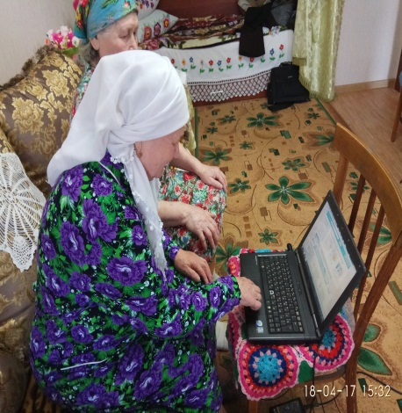  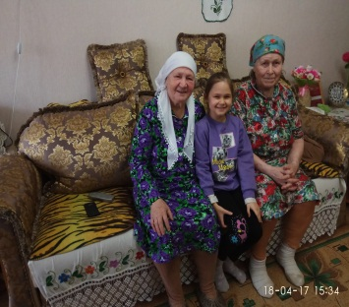
 | Куперлинский СК | «Доброволец в центре информации»  Рассказ заведующей СК жителям деревни Куперли о преимуществе получения услуг в электронном виде | 18.04.17 | Пенсионеры  5 человек | 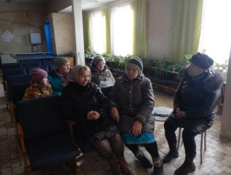  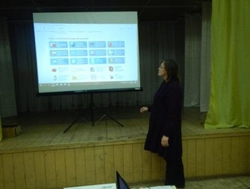
 | Семекеевский СДК | Блоготварительная ярмарка. Гуманитарная акция по сбору вещей, игрушек и канцтоваров для детей детских домов; вещей для детей, оказавшихся в сложной жизненной ситуации . | 18.04.2017 | 40 чел. | 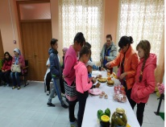
 | Староабдуловское С.П. | «Доброволец в центре информаци”  услуг жителям села популяризация электронных | 18.04.2017  . | 36 чел. | 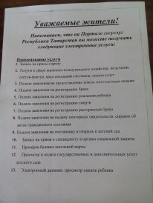  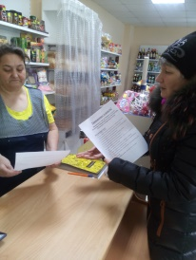  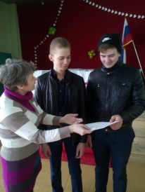
 | Старо Гардалинский СК | «Доброволец в центре информации»;  «Кто если не я»  Лекторий для населения о правилах пользования госуслугами | 18.04.2017 | 38 | 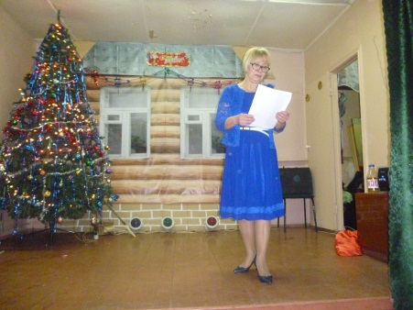  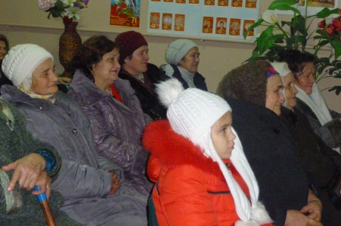
 | Староерыклинский МФЦ «Дуслык» | «Доброволец в центре информации»  Концерт «Дружба народов- богатство Татарстана» | 18.04.2017 | 180 человек | 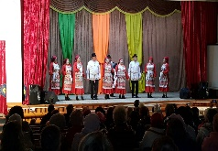
 | с. Шильнебаш | Акция «Неделя добра»  Девиз: «Спеши творить добро» Оказание помощи в благоустройстве придомовой территории инвалиду детства Шагиахметовой Розалии. Уборка несанкционированной свалки. | 18.04.2017 | 3 | 